Unter Embargo bis zum 8. Januar 22:30 Uhr (CET) / 1:30pm (PST)
Dreifachankündigung auf der CES 2024
Die Marke Sennheiser präsentiert neue Produkthighlights für Musikfans und Sportbegeisterte
Las Vegas, 8. Januar 2024 – Nicht ein, nicht zwei, sondern gleich drei neue Produkte stellt die Marke Sennheiser zum Jahresstart vor: Die brandneuen MOMENTUM True Wireless 4, ACCENTUM Plus und MOMENTUM Sport feiern auf der Consumer Electronics Show ihr Debüt und läuten eine neue Generation von vielseitigen Ohr- und Kopfhörern ein. Alle Geräte vereinen modernste Technologie mit herausragendem Klang – und bieten passende Features für selbst die anspruchsvollsten Nutzer*innen.
MOMENTUM True Wireless 4
Mehr als ein Dutzend Verbesserungen im Vergleich zum Vorgänger und ein abermals geschärftes Klangprofil machen den MOMENTUM True Wireless 4 zum bisher leistungsstärksten Ohrhörer von Sennheiser. Er liefert überragenden Sound für den vernetzten Audioliebhaber, mit einer beeindruckenden Reihe von Features: Basierend auf der Qualcomm® S5 Sound Gen 2-Plattform und der Snapdragon Sound™-Technologie bietet der Ohrhörer verlustfreie aptX™-Klangqualität und ultraniedrige Latenzzeiten.
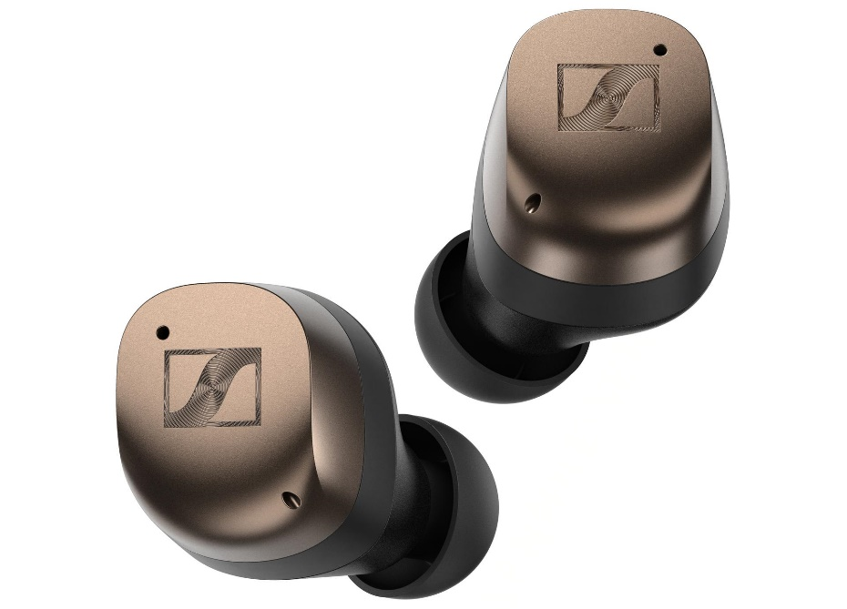
Die Bluetooth® 5.4-Ohrhörer bieten außerdem Auracast™-Unterstützung und ein überarbeitetes Antennendesign für außergewöhnliche Signalkontinuität unterwegs. Eine verbesserte adaptive Geräuschunterdrückung, ein weiterentwickeltes Tuning sowie ein überarbeitetes Akkusystem machen sie zum optimalen alltäglichen Begleiter für alle Abenteuer des Lebens. Die vierte Generation der MOMENTUM-Ohrhörer bietet 7,5 Stunden ununterbrochenen audiophilen Musikgenuss, ein Qi-Ladegehäuse und Schnellladung über USB-C. Der MOMENTUM True Wireless 4 wird in drei Farbvarianten erhältlich sein: Black Copper, Metallic Silver und Graphite – und kann ab dem 15. Februar für 299,99 Euro vorbestellt werden.
ACCENTUM Plus
Der neue ACCENTUM Plus bietet ein erstklassiges Kopfhörererlebnis zum kleinen Preis. Die Bluetooth® 5.2-Kopfhörer zeichnen sich durch eine herausragende Klangqualität, eine lange Akkulaufzeit und eine vielseitige Konnektivität aus. Unterstützung für alle gängigen Codecs, einschließlich aptX™ Adaptive, trifft auf eine überragende Akkulaufzeit von 50 Stunden Hörzeit pro Ladung. Das integrierte Touchpad an der Hörmuschel, das auch in der Flaggschiff-Serie MOMENTUM zum Einsatz kommt, ermöglicht eine intuitive Steuerung aller Funktionen.

Der ACCENTUM Plus lässt sich durch Multipoint-Konnektivität, Windreduzierung und flexiblen Sidetone-Einstellungen optimal an die Umgebung anpassen. Das adaptive ANC passt sich automatisch an Veränderungen der Umgebungsgeräusche an und reduziert damit Ablenkungen von außen. Und sollte kabelloses Hören einmal nicht möglich sein, kommt der ACCENTUM Plus mit einem Audiokabel, zum Beispiel für die Nutzung von Unterhaltungssystemen in Flugzeugen oder den Anschluss an andere Kopfhörerausgänge. Für Kopfhörer und Kabel ist eine Reisetasche im Lieferumfang enthalten. Der ACCENTUM Plus ist in den Farben Schwarz und Weiß erhältlich und wird ab dem 20. Februar für 229,99 Euro verfügbar sein.
MOMENTUM Sport
Der MOMENTUM Sport ist Sennheisers neues Flaggschiff im Bereich Fitnessohrhörer und vereint überragenden Sennheiser-Sound mit vielseitigen Features für Sportler*innen, wie beispielsweise biometrischem Echtzeit-Feedback. Der Hörer integriert sowohl einen Photoplethysmographie (PPG)-Herzfrequenzsensor als auch einen Körpertemperatursensor, die wichtige Messdaten an Fitness-Apps und -Geräte weitergeben können. Die Herzfrequenzdaten von MOMENTUM Sport lassen sich nahtlos mit vielen beliebten Sportgeräten und Apps wie Apple Watch/Health, Garmin Watch/Connect, Strava, Peloton sowie vielen weiteren verbinden und integrieren. Mit Polar besteht sogar eine nahtlose Integration: Zum ersten Mal in einem Produkt, das nicht von Polar selbst stammt, haben Nutzer*innen vollen Zugriff auf die Elite-Biosensor-Funktionen und Datenanalysen über das Polar Flow App-Ökosystem.
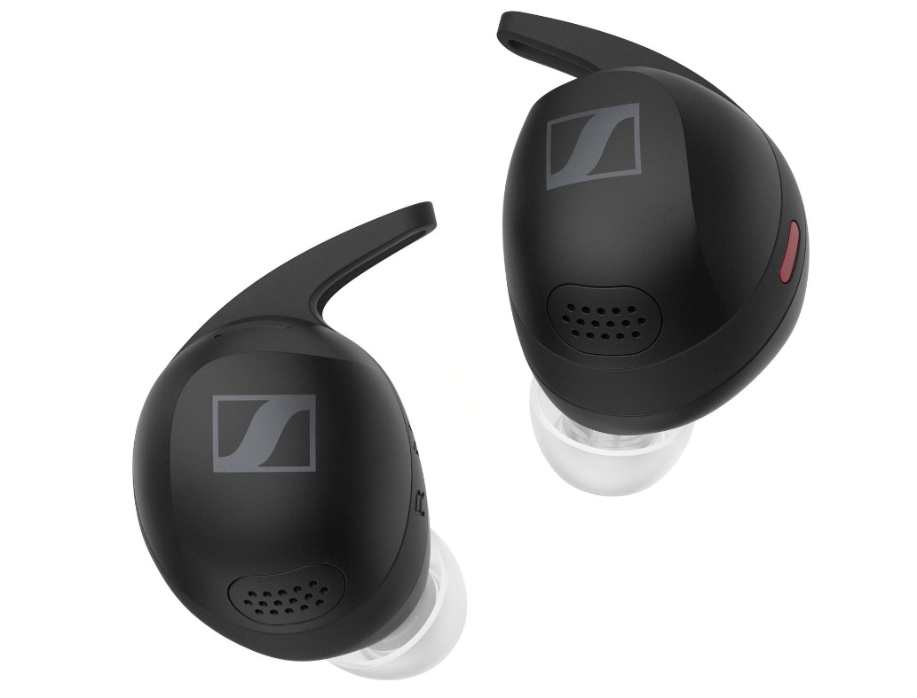
Um Schritt- und Atemgeräusche sowie andere vom Körper ausgehende Ablenkungen zu minimieren, verfügen die Ohrhörer über einen akustischen Entlastungskanal und ein halboffenes Design für eine natürliche Wahrnehmung der Umgebung. Ein einstellbarer Transparenzmodus, ein Anti-Wind-Modus und ein adaptiver Geräuschunterdrückungsmodus ermöglichen dem Träger eine einfache Anpassung an die sich verändernde Umgebung. Das völlig neue Akustiksystem verfügt über einen neu gestalteten Schallwandler, der die bisher beste Klangqualität in einem Sennheiser-Sport-Ohrhörer liefert. Dank der IP55-Schweiß- und Wasserabweisung, dem robusten Case und den widerstandsfähigen Ohrstöpseln sind die MOMENTUM Sport für jedes Training bestens gerüstet. Im robusten, IP54-zertifizierten, Qi-fähigen Transportcase lassen sich die Ohrhörer bis zu drei Mal zusätzlich aufladen, wodurch die Wiedergabezeit von bis zu 6 Stunden auf insgesamt 24 Stunden verlängert wird. Eine Schnellladefunktion bietet bis zu 45 Minuten Wiedergabe nach nur 10 Minuten USB-C-Ladung. Der MOMENTUM Sport wird ab dem 9. April in drei Farbvarianten (Polar Black, Burned Olive und Metallic Graphite) zu einem UVP von 329,99 Euro erhältlich sein.
Eine vollständige Pressemitteilung für jedes Produkt ist auf Anfrage erhältlich.

Über die Marke Sennheiser
Wir leben Audio. Wir atmen Audio. Immer und jederzeit. Es ist diese Leidenschaft, die uns antreibt, für unsere Kunden Audiolösungen zu entwickeln, die einen Unterschied machen. Die Zukunft der Audio-Welt zu gestalten und einzigartige Sound-Erlebnisse zu schaffen – dafür steht die Marke Sennheiser seit mehr als 75 Jahren. Während professionelle Audiolösungen wie Mikrofone, Konferenzsysteme, Streaming-Technologien und Monitoring-Systeme zum Geschäft der Sennheiser electronic GmbH & Co. KG gehören, wird das Geschäft mit Consumer Electronics-Produkten wie Kopfhörern, Soundbars und sprachoptimierten Hearables von der Sonova Holding AG unter der Lizenz von Sennheiser betrieben.
www.sennheiser.com
www.sennheiser-hearing.com

Pressekontakt
Sonova Consumer Hearing GmbH
Milan Schlegel
PR and Influencer Manager EMEA
Sennheiser Headphones & Soundbars
T +49 (0) 5130 9490119
milan.schlegel@sonova.com

